

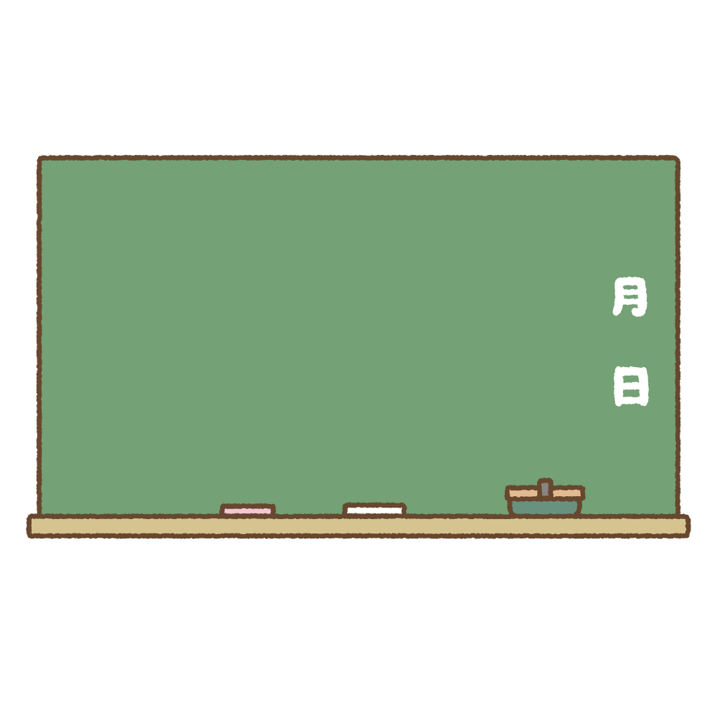
時間割
№４
６年生
4・5月 | 月 | 火 | 水 | 木 | 金
4・5月 | ２７日 | ２８日 | ２９日 | ３０日 | １日
予定 | クラブ | 希望個人懇談①  尿検査用具配付全国学力・学習状況調査委 |  | 希望個人懇談②  尿検査１次 | 全校朝会  希望個人懇談③
朝の活動  ８：３０～  ８：４０ | 朝学習 | 朝学習 | 朝読書 | 朝学習 | 朝学習
１時間目 | 国語 | 体育 | 昭和の日 | 国語 | 全校朝会  認証式
１時間目 | 本は友だち | 10０ｍ走  5年生と | 昭和の日 | 春のいぶき | 全校朝会  認証式
２時間目 | 算数 | 外国語 | 昭和の日 | 算数 | 体育
２時間目 | 分数と整数の  かけ算、わり算 | Unit１ | 昭和の日 | 分数と整数の  かけ算、わり算 | ひびけ太鼓  １年生と
中休み |  |  | 昭和の日
３時間目 | 理科 | 国語 | 昭和の日 | 社会 | 算数
３時間目 | 物の燃え方と空気 | 漢字の形と音・意味 | 昭和の日 | 憲法と私たちの暮らし | 分数と整数の  かけ算、わり算
４時間目 | 総合 | 算数 | 昭和の日 | 体育 | 総合
４時間目 | 次世代につなぐ  太陽農園プロジェクト | 分数と整数の  かけ算、わり算 | 昭和の日 | 10０ｍ走  5年生と | 次世代につなぐ  太陽農園プロジェクト
給食時間 |  |  | 畑仕事をします。長靴、軍手、汚れてもいい服装で来てください。
昼休み
５時間目 | 体育
５時間目 | 短距離走  5年生と
６時間目 | クラブ
 | 給食袋 |  |  | 尿検査 | 給食袋持ち帰り

